**ПРАКТИЧЕСКАЯ РАБОТА**

**Тема:** Изучение возможностей табличного процессора Excel (Сложение двух гармонических колебаний. Фигуры Лиссажу)

**Цель**: Работа с формулами и диаграммами в табличном процессоре Excel

**Студенты должны уметь:**

1. Вводить данные

2. Применять основные математические операции

3. Редактировать, форматировать таблицы

4. Сохранять выполненную работу на диск.

**ЗАДАНИЕ:**

1. В табличном процессоре Excel решить задачу по сложению двух гармонических колебаний.
2. Построить диаграмму двух колебаний (фигуры Лиссажу)
3. Сохранить работу в папке «Мои документы».

**ТЕОРИЯ:**

**Уравнение гармонического колебания физической величины X с циклической частотой W и амплитудой А можно записать в виде формулы:**

**X=A*COS(Wt+F)**

**где F-начальная фаза. Вместо W может быть использовано 2Пи/T где Т-период колебаний.**

**ХОД РАБОТЫ:**

1. **Запустите Excel**

**“ПУСК-ПРОГРАММЫ-Microsoft Excel”**

1. **Создайте следующую таблицу:**

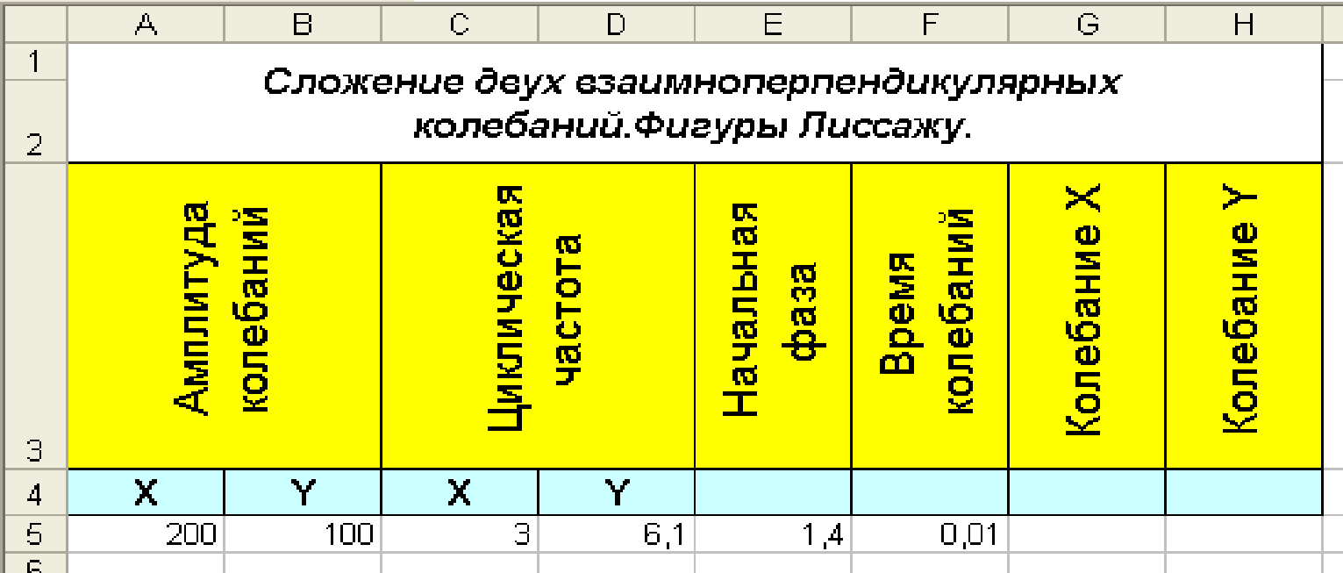

1. **Столбец F начиная с ячейки F5 и далее заполнить значениями от 0,01 до 10 с шагом 0,01**

**(используйте функцию автозаполнения)**

1. **В столбец G начиная с ячейки G5 и далее введите формулу для колебания X: =$A$5*COS($C$5*F5)+315**
2. **В столбец H начиная с ячейки H5 и далее введите формулу для колебания Y: =$B$5*COS($D$5*F5+$E$5)+130**
3. **У Вас должна получиться вот такая таблица с данными:**

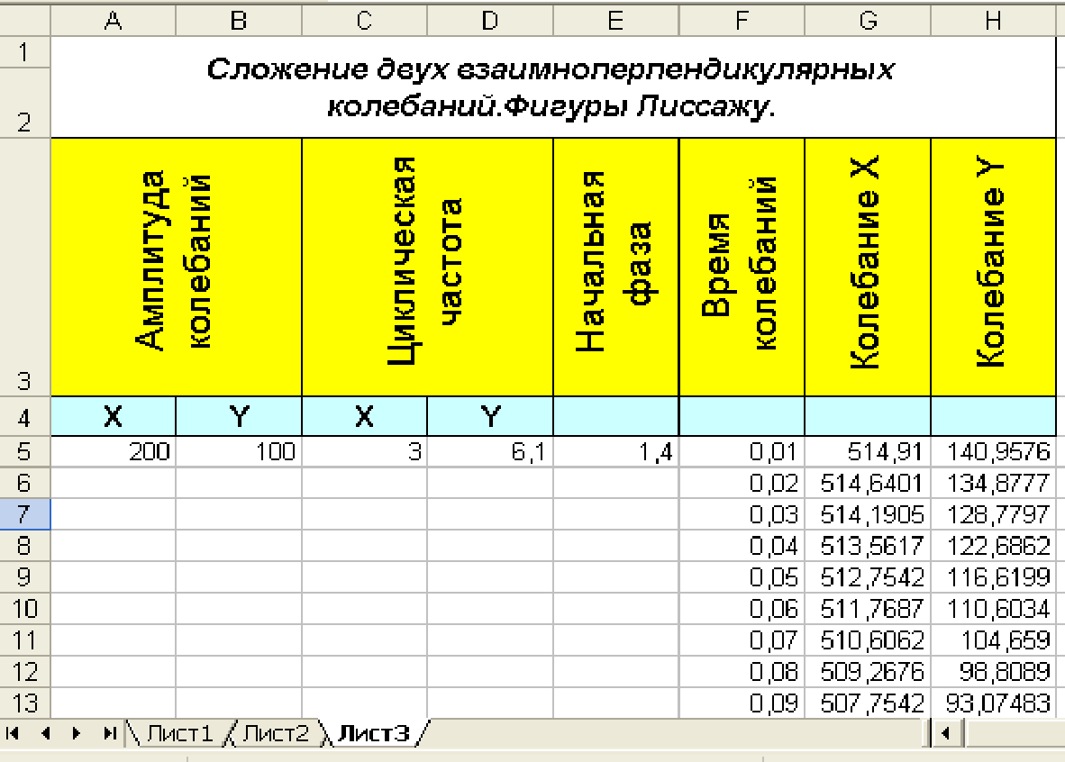

1. **Теперь необходимо построить диаграмму по этим данным. Для этого выделим два столбца с значениями колебаний X и Y. После этого нажимаем на пиктограмму мастера построения диаграмм.**
2. **Тип диаграммы выбираем «СТАНДАРТНЫЕ» - «ТОЧЕЧНАЯ» - «Точечная диаграмма со значениями, соединенными сглаживающими линиями без маркеров» Нажимаем «Далее». Переходим на вкладку «РЯД» и называем «Ряд1» - Колебание X а «Ряд2» - Колебание Y. Нажимаем «Далее» Теперь нам надо подписать название диаграммы «Фигуры Лиссажу». Нажимаем «Далее» и выбираем расположение диаграммы в текущем листе.**
3. **У Вас должно получиться следующее:**

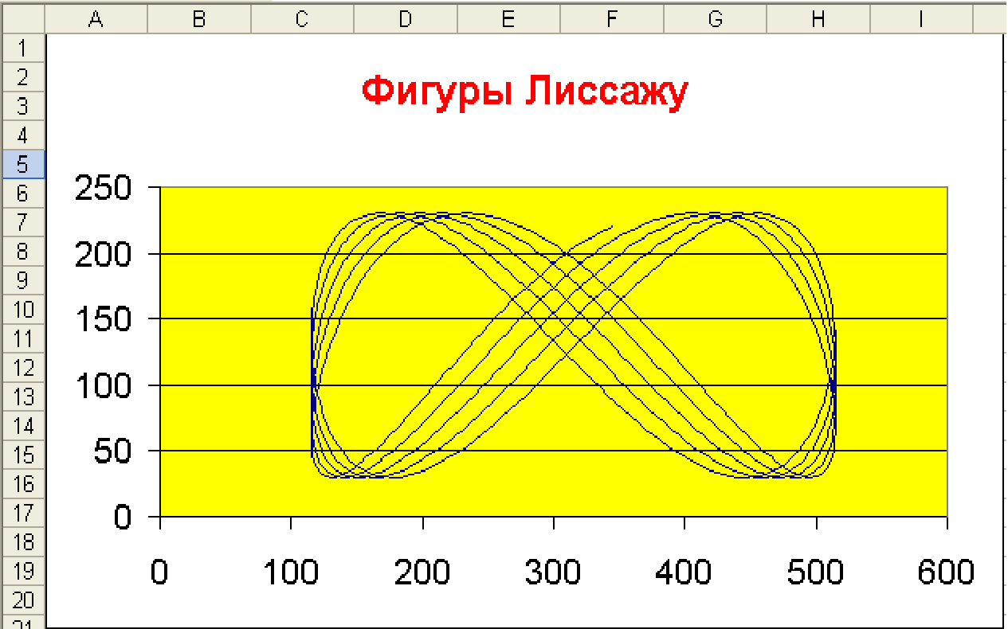

**САМОСТОЯТЕЛЬНО:**

1. **Измените амплитуду колебаний, циклическую частоту и начальную фазу. И пронаблюдайте как изменится построенный график.**